

**Studie over de uitvoering van het EU-competentiekader voor het beheer en de uitvoering van het Europees Fonds voor regionale ontwikkeling en het Cohesiefonds**

Bijlage 3. 3 - Sjabloon van het leer- en ontwikkelingsplan

*Regionaal Beleid en Stadsontwikkeling*

**EU-competentiekader voor het beheer en de uitvoering van het EFRO en het Cohesiefonds**

**Sjabloon van het leer- en ontwikkelingsplan**

*[Naam van de overheidsdienst invullen]*

*Regionaal Beleid en Stadsontwikkeling*

Inhoudsopgave

1. Toepassingsgebied en methodologie voor de zelfbeoordeling 4

2. Resultaten van de competentiebeoordeling op het niveau van de instelling 5

2.1. Operationele competenties 5

2.2. Managementcompetenties 6

2.3. Professionele competenties 7

3. Onmiddellijke acties voor het verbeteren van de competenties 8

3.1. Geselecteerde acties 8

3.2. Leermethoden 8

3.3. Aanwerving 9

3.4. Uitbesteding 9

3.5. Procesautomatisering aan de hand van robotica 9

3.6. Deelname aan leernetwerken 9

3.7. Goede praktijken, uitwisselingen en collegiale ondersteuning 10

3.8. Overwegingen omtrent de organisatiestructuur 10

4. Gebruik van het instrument op middellange en lange termijn 11

4.1. Acties op middellange termijn 11

4.1.1. Verantwoordelijkheid 11

4.1.2. Procedures 11

4.1.3. Middelen 11

4.2. Acties op lange termijn 11

4.2.1. HR-strategie op basis van competenties 11

5. Routekaart voor competentieontwikkeling 12

# Toepassingsgebied en methodologie voor de zelfbeoordeling

* Betrokken werknemers
* Tijdschema van de beoordeling
* ……

# Resultaten van de competentiebeoordeling op het niveau van de instelling

* Overzicht van de resultaten voor de competentiegroepen
* ……………
* ……………

## Operationele competenties

Overzicht van de resultaten

* ……………
* ……………
* ……………

Operationele werknemers

* ……………
* ……………
* ……………

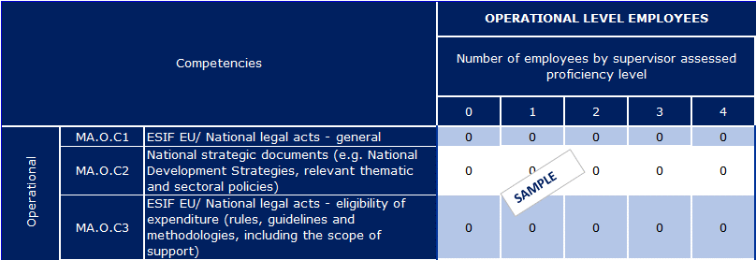

Leidinggevenden en besluitvormers

* ……………
* ……………
* ……………

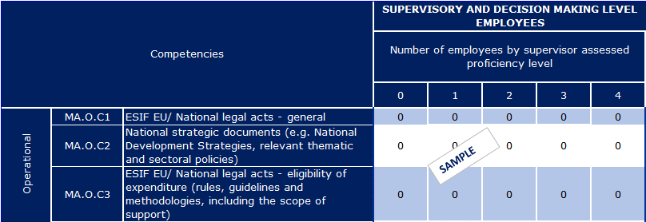

## Managementcompetenties

Overzicht van de resultaten

* ……………
* ……………
* ……………

Operationele werknemers

* ……………
* ……………
* ……………

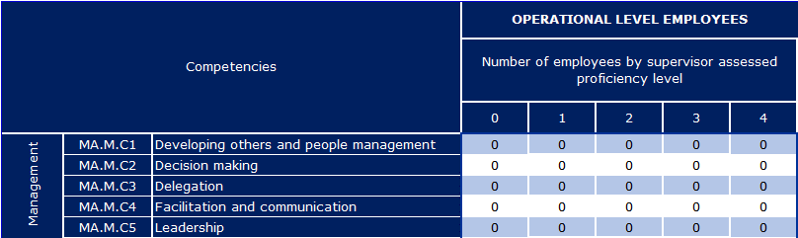

Leidinggevenden en besluitvormers

* ……………
* ……………
* ……………

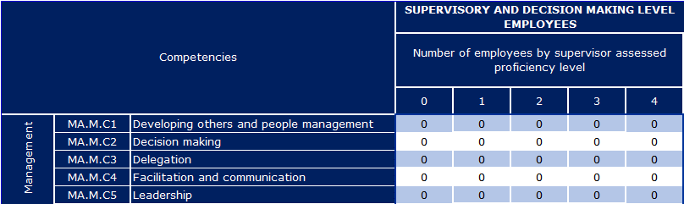

## 

## Professionele competenties

Overzicht van de resultaten

* ……………
* ……………
* ……………

Operationele werknemers

* ……………
* ……………
* ……………

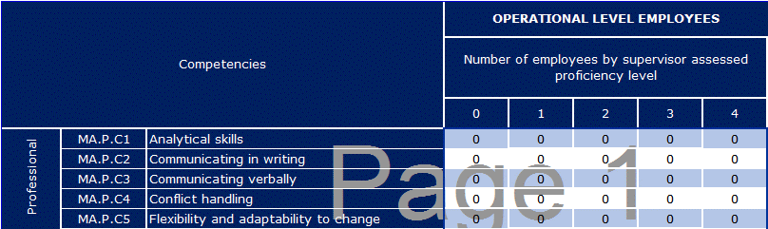

Leidinggevenden en besluitvormers

* ……………
* ……………
* ……………

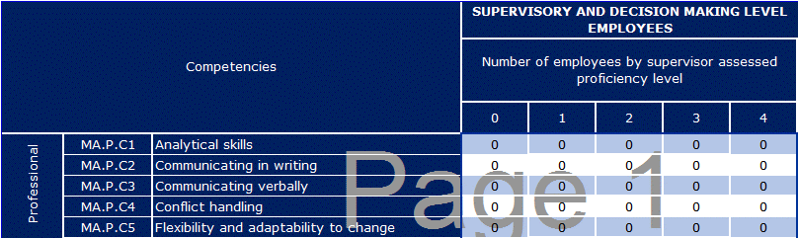

# Onmiddellijke acties voor het verbeteren van de competenties

## Geselecteerde acties

* Overzicht van de geselecteerde methoden en acties voor competentieontwikkeling
* Verband met de middelen voor technische bijstand van het operationele programma



## Leermethoden

|  |  |  |  |  |  |  |  |  |  |
| --- | --- | --- | --- | --- | --- | --- | --- | --- | --- |
| Operationele competenties | | |  | | |  | | |  |
| Competentie | Naam van de cursus | Korte omschrijving van de cursus | | Duur | Leermethode | | Behandelde gewenste niveau | Taken | Middelen  voor  technische bijstand |
| XXXX |  |  | |  |  | |  |  |  |
|  |  |  | |  |  | |  |  |  |

|  |  |  |  |  |  |  |  |  |  |
| --- | --- | --- | --- | --- | --- | --- | --- | --- | --- |
| Professionele competenties | | |  | | |  | | |  |
| Competentie | Naam van de cursus | Korte omschrijving van de cursus | | Duur | Leermethode | | Behandelde gewenste niveau | Taken | Middelen  voor  technische bijstand |
| XXXX |  |  | |  |  | |  |  |  |
|  |  |  | |  |  | |  |  |  |

| Managementcompetenties | | |  | | |  | | |  |  |  |
| --- | --- | --- | --- | --- | --- | --- | --- | --- | --- | --- | --- |
| Competentie | Naam van de cursus | Korte omschrijving van de cursus | | Duur | Leermethode | | Behandelde gewenste niveau | Taken |  | Middelen voor technische bijstand |  |
| XXXX |  |  | |  |  | |  |  |  |  |  |
|  |  |  | |  |  | |  |  |  |  |  |

## Aanwerving

|  |  |  |  |
| --- | --- | --- | --- |
| Functie | Gewenst niveau | Competenties | Bijbehorende taken |
|  |  |  |  |
|  |  |  |  |

## Uitbesteding

|  |  |  |  |
| --- | --- | --- | --- |
| Uitbestede taken | Details | Behandelde competenties | Middelen voor technische bijstand |
|  |  |  |  |
|  |  |  |  |

## Procesautomatisering aan de hand van robotica

|  |  |  |  |
| --- | --- | --- | --- |
| Geautomatiseerde taken | Details | Behandelde competenties | Middelen voor technische bijstand |
|  |  |  |  |
|  |  |  |  |

## Deelname aan leernetwerken

|  |  |  |  |
| --- | --- | --- | --- |
| Netwerk | Details | Behandelde competenties | Bijbehorende taken |
|  |  |  |  |
|  |  |  |  |

## 

## Goede praktijken, uitwisselingen en collegiale ondersteuning

|  |  |  |  |
| --- | --- | --- | --- |
| Goede praktijken | Details | Competenties die erbij gebaat zijn | Taken die erbij gebaat zijn |
|  |  |  |  |
|  |  |  |  |

|  |  |  |  |  |
| --- | --- | --- | --- | --- |
| Thema intercollegiaal leren | Gegevens over de betrokken overheidsdienst | Competenties die erbij gebaat zijn | Taken die erbij gebaat zijn | TAIEX-REGIO Peer2Peer |
|  |  |  |  |  |
|  |  |  |  |  |

## Overwegingen omtrent de organisatiestructuur

* Overwegingen omtrent organisatorische eenheden en taken/deeltaken

# 

# Gebruik van het instrument op middellange en lange termijn

## Acties op middellange termijn

### Verantwoordelijkheid

### Procedures

### Middelen

## Acties op lange termijn

### HR-strategie op basis van competenties

# Routekaart voor competentieontwikkeling



[Catalogusnummer]